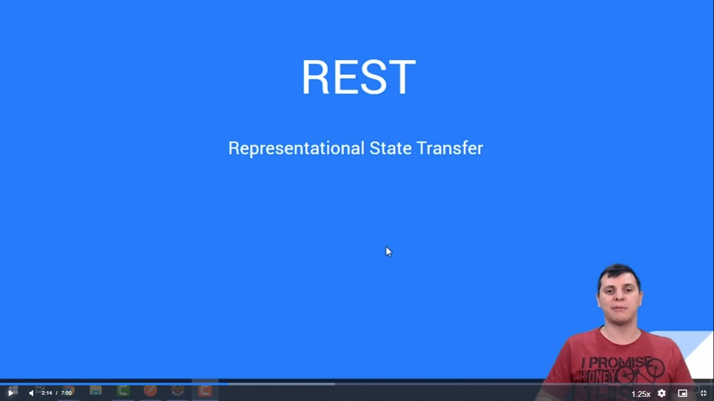

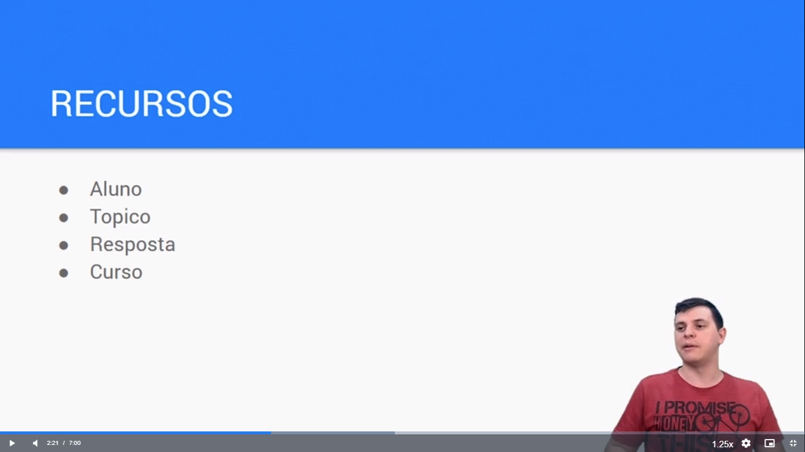

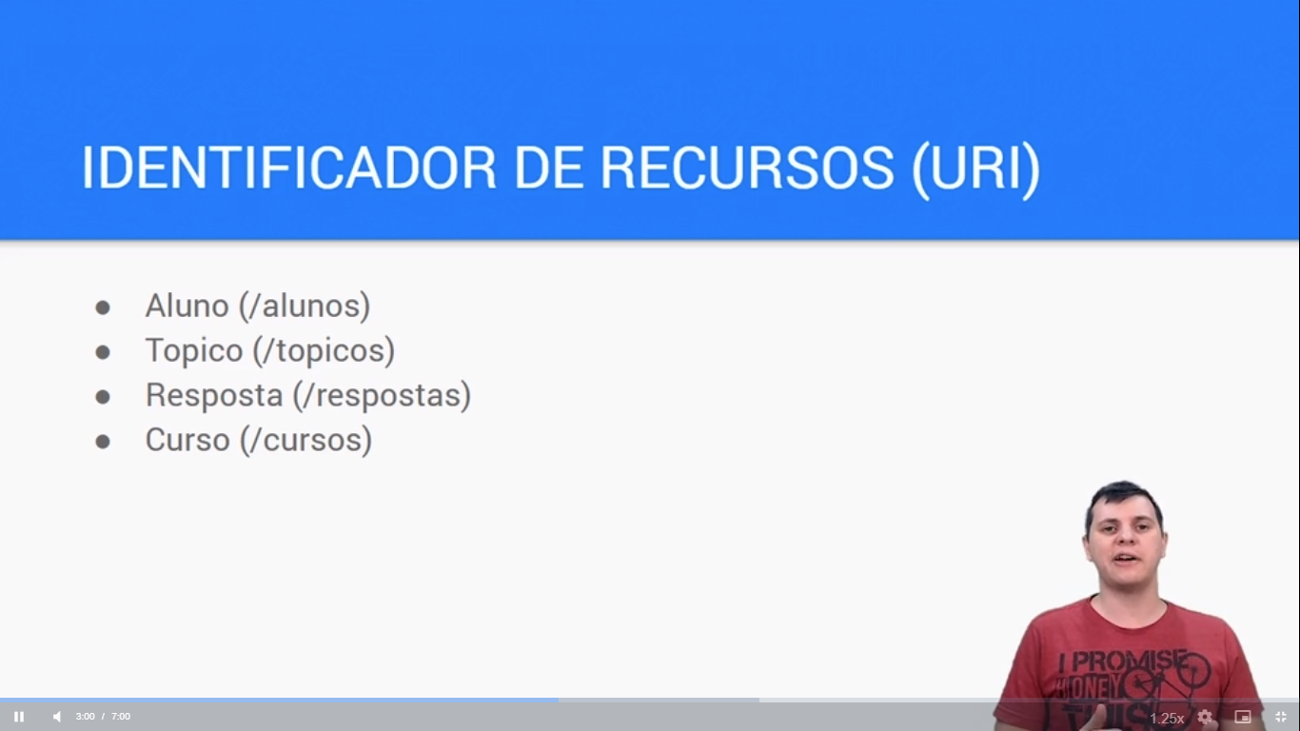

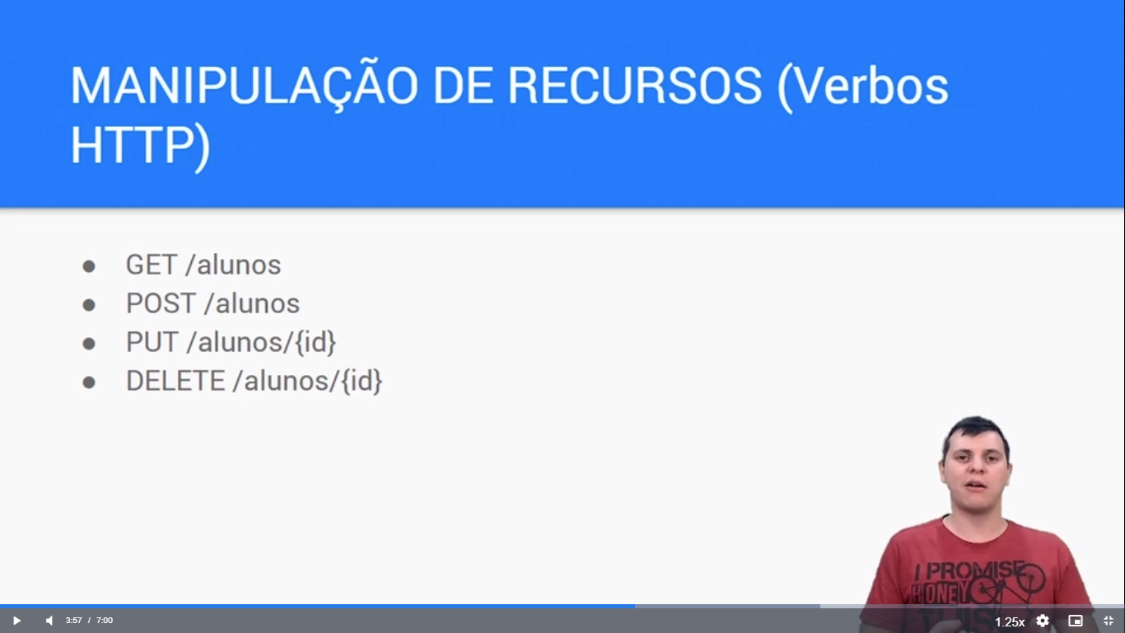

API devolve representação dos recursos.

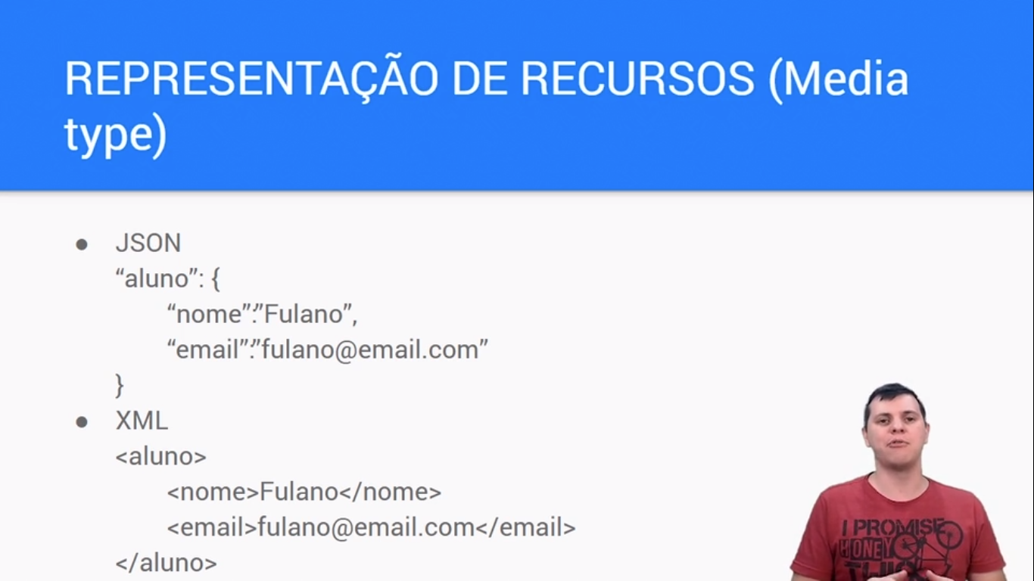

Servidores do mundo não guardam estado da comunicação.

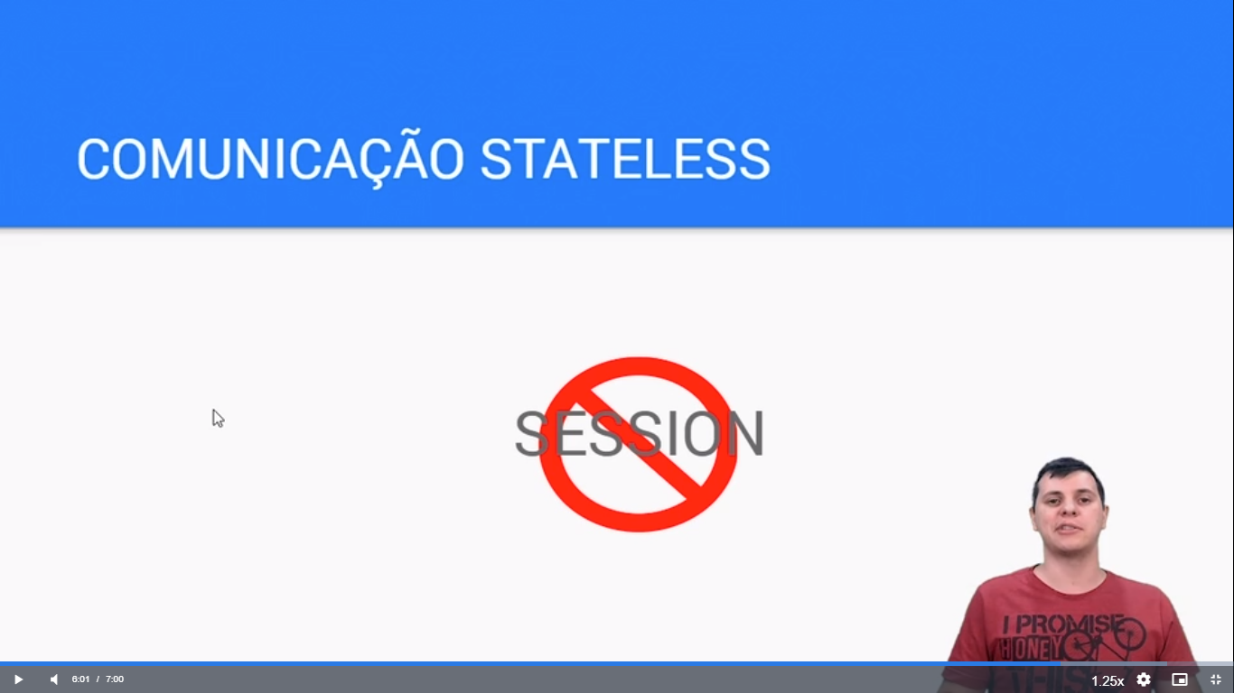

* Sobre a API que desenvolveremos ao longo do curso e sobre as classes de domínio dela;
* Que, para um método no *controller* não encaminhar a requisição a uma página JSP, ou Thymeleaf, devemos utilizar a anotação @ResponseBody;
* Que o Spring, por padrão, converte os dados no formato JSON, utilizando a biblioteca Jackson;
* Que, para não repetir a anotação @ResponseBody em todos os métodos do *controller*, devemos utilizar a anotação @RestController;
* Que, para não precisar reiniciar manualmente o servidor a cada alteração feita no código, basta utilizar o módulo **Spring Boot DevTools**;
* Que não é uma boa prática retornar entidades JPA nos métodos dos *controllers*, sendo mais indicado retornar classes que seguem o padrão **DTO** (*Data Transfer Object*);
* Os principais conceitos sobre o modelo arquitetural **REST**, como **recursos**, **URIs**, **verbos HTTP**, **Representações** e comunicação ***stateless***.